**Baccalauréat Professionnel**

**« Maintenance des Équipements Industriels »**

**ÉPREUVE E1 : Épreuve scientifique et technique**

**Sous-épreuve E11 (unité 11) :**

**Analyse et exploitation de données techniques**

**SESSION 2017**

**DOSSIER TECHNIQUE et RESSOURCES**

**DOSSIER PRÉSENTATION**

**ENCAISSEUSE**

La société qui utilise le système automatisé « Encaisseuse » est spécialisée dans la fabrication et le conditionnement de produits cosmétiques d’hygiène.

**PRESENTATION DU SYSTEME « L’Encaisseuse » :**

L’encaisseuse est un système automatisé de production permettant le conditionnement (emballage) de différents produits cosmétiques dans un carton.

Il existe différentes dimensions pour les étuis et les cartons en fonction du conditionnement souhaité. Le conducteur de machine a la responsabilité de régler correctement la machine en fonction du conditionnement demandé.

**Dimension**:

* 1,92 mètres de hauteur MAXI
* 2,44 mètres de longueur MAXI
* 1,67 mètres de largeur MAXI

**Masse totale***:*

* 262,6 Kilogrammes

**Energie***:*

* électrique : 230V
* pneumatique : réglé à 5 Bar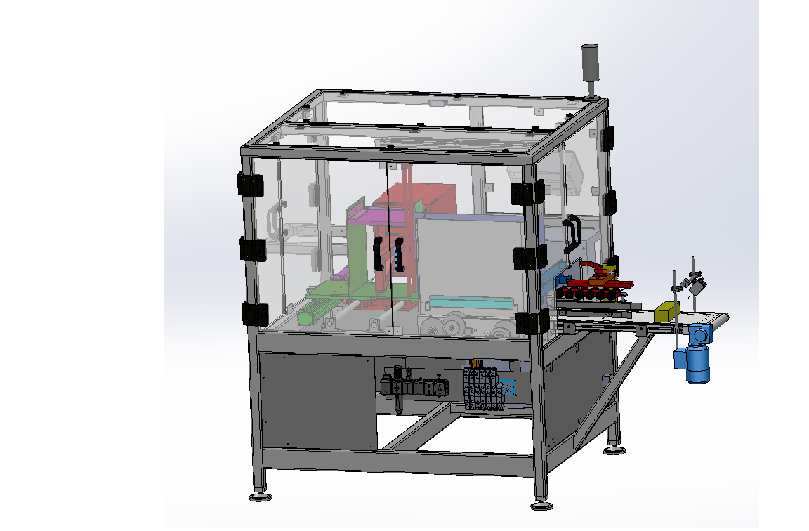

**Définition du produit**

* Les étuis arrivent couchés, à plat.
* Suivant les produits, plusieurs tailles de cartons existent.

**Conditionnement et dimensionnement des étuis dans les cartons**

**Tubes 30ml : Etuis : 130 mm × 50 mm × 26 mm**

Carton de regroupement : 260 mm × 295 × 270 (rangement 5×10 sur 2 étages)

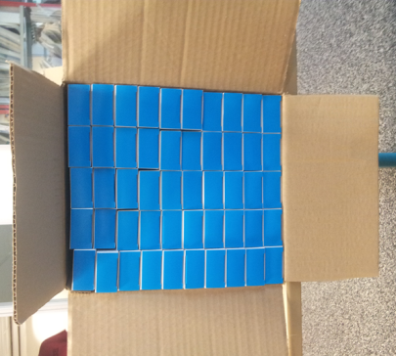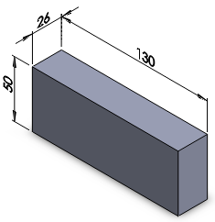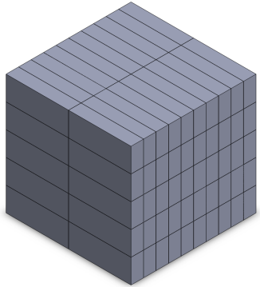

**Tubes 40 ml : Etuis : 120 mm × 53 mm × 33 mm**

Carton de regroupement : 340 mm × 275 × 260 (rangement 5×10 sur 2 étages)

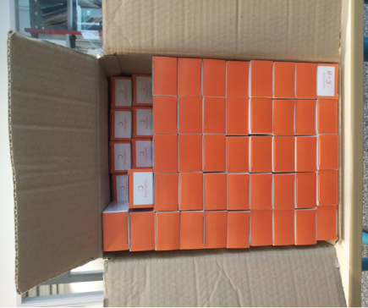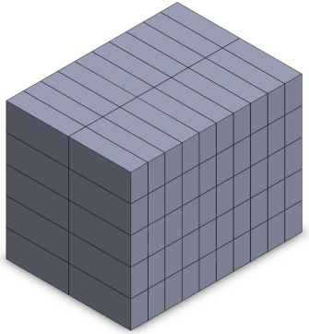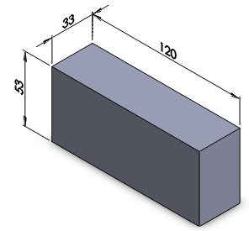

**Tubes 200 ml : Etuis : 185 mm × 67 mm × 54 mm**

Carton de regroupement : 345 mm × 275 × 200 (rangement 5×5 sur 1 étage)

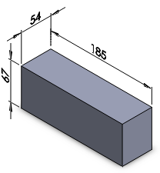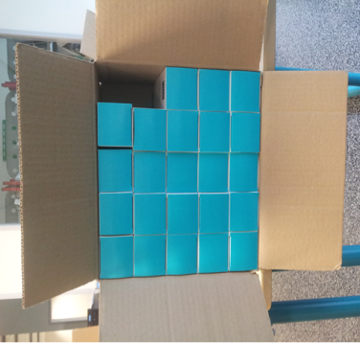

**Schéma du cycle**

* **(1)** les étuis sont contrôlés à leur sortie de la machine précédente. Si le contrôle est bon, les pièces sont convoyées vers l’ascenseur, sinon un vérin évacue la pièce mauvaise vers un bac.
* **(2)** les étuis arrivent dans l’ascenseur. Dès qu’il y a 5 étuis dans l’ascenseur, celui-ci monte le lot d’étuis sur des taquets.
* **(3)** un étage est créé par la répétition de la tâche précédente (empilement d’un étage de 5 étuis).
* **(4)** dès qu’un étage est créé il est transféré depuis les taquets vers la trémie et le poussoir
* **(5)** le poussoir met le premier étage d’étuis dans la trémie.
* **(6)** - si l’on a un seul étage, les étuis sont transférés dans la trémie.  
   - si l’on a deux étages à faire, on réalise une nouvelle fois les étapes précédentes.
* **(7)** dès que le nombre d’étuis souhaité est dans la trémie, la trémie avance vers le carton.
* **(8)** une fois devant le carton, le poussoir transfère les étuis de la trémie vers l’intérieur du carton.
* **(9)** Le carton plein est retourné par une chaise et un nouveau carton vide prend sa place.

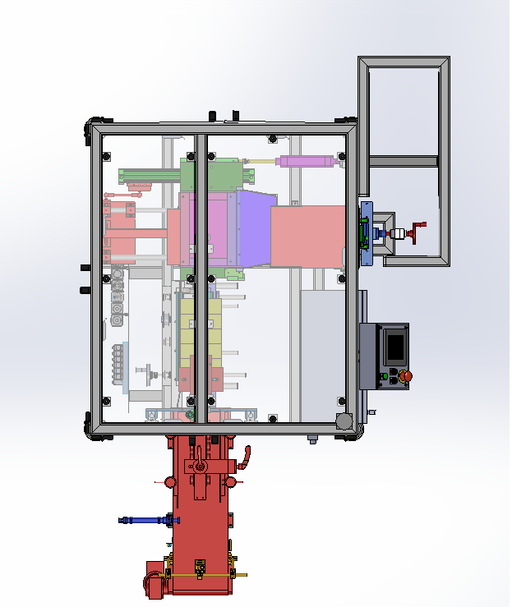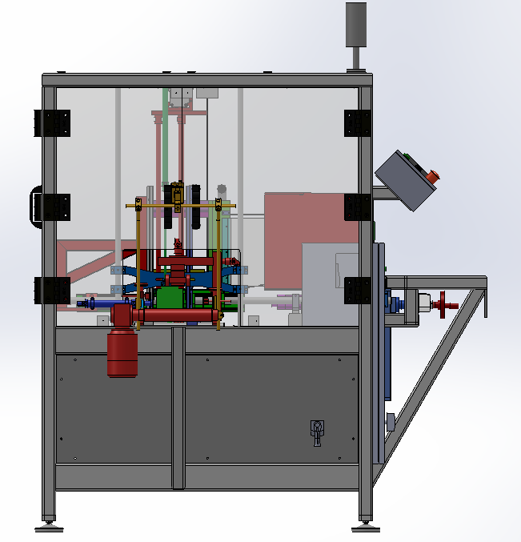

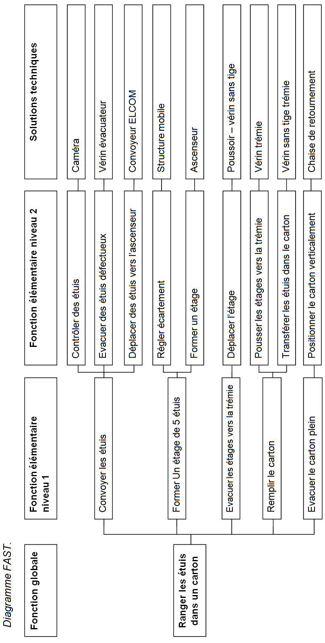

**Etapes du cycle**

1. Les étuis arrivent sur le convoyeur linéaire pour être poussés vers l’ascenseur.  
   Ils sont contrôlés par la caméra et évacué par le vérin si défectueux.

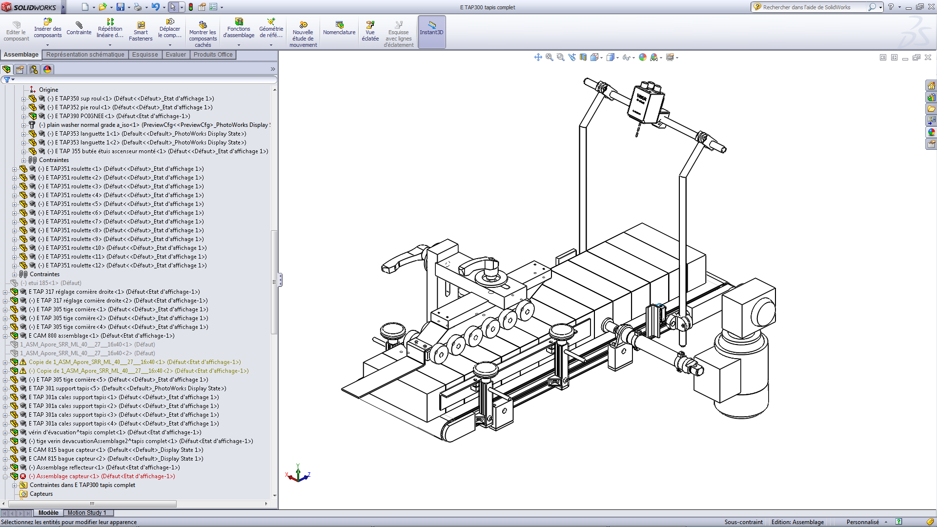

Sens d’avance des étuis

1. Les étuis sont accumulés par couches de 5 étuis dans l’ascenseur pour former un étage de plusieurs couches.

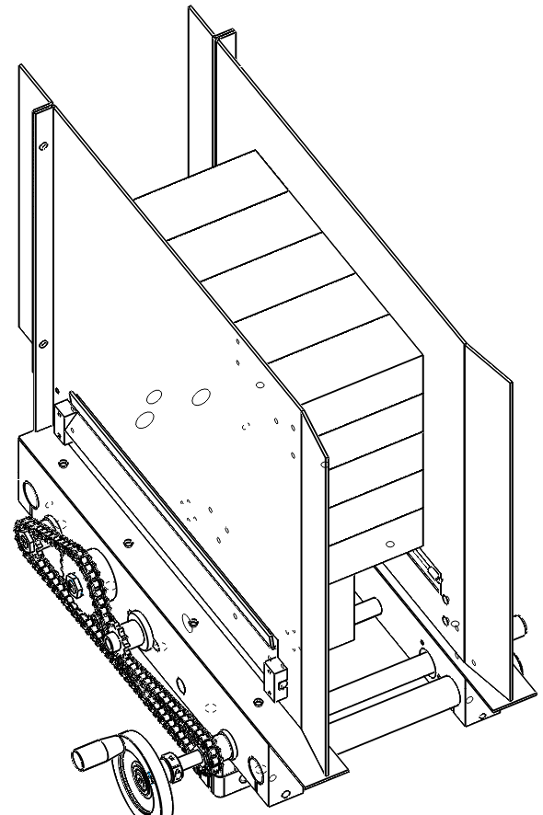

1. Le vérin sans tige évacue l’étage d’étuis, depuis l’ascenseur vers la trémie.

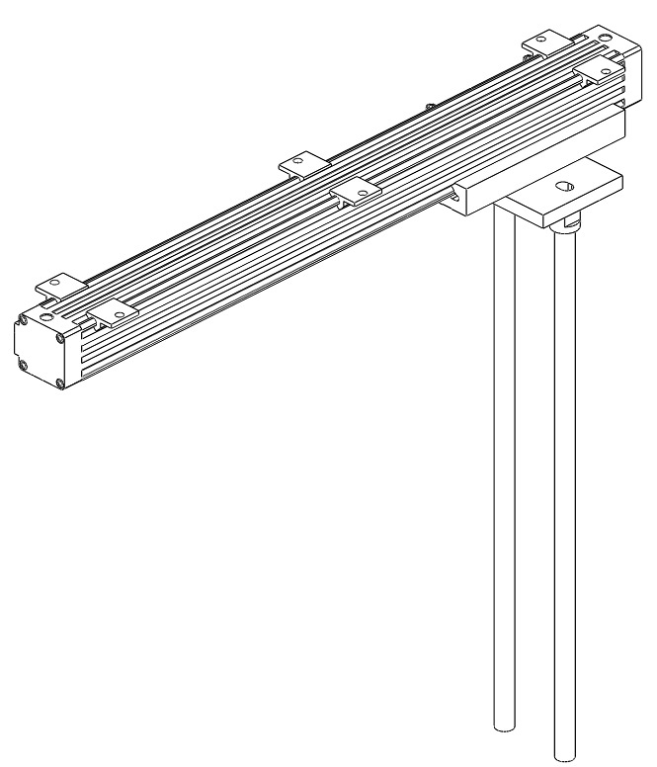

1. Le ou les étages d’étuis sont poussés dans le carton par l’ensemble trémie.

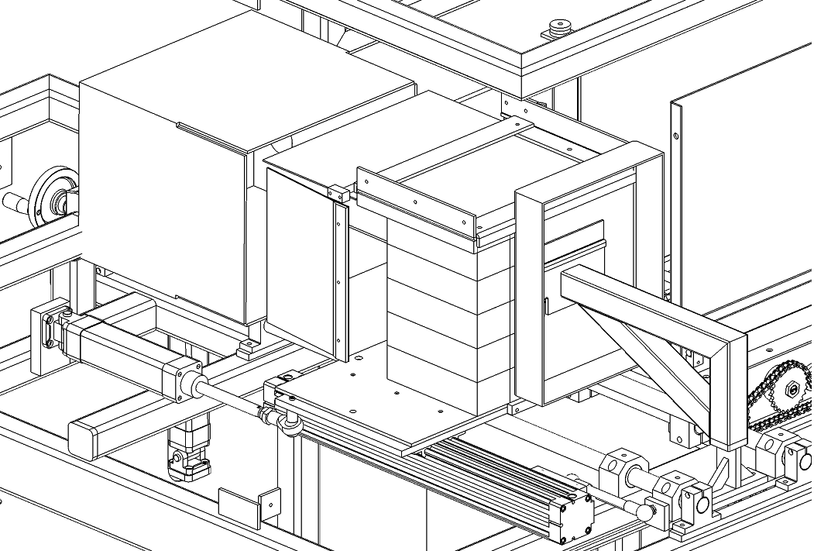

1. Chaise de retournement.

-Chaise vide -Chaise en position chargement étuis -Chaise retournée

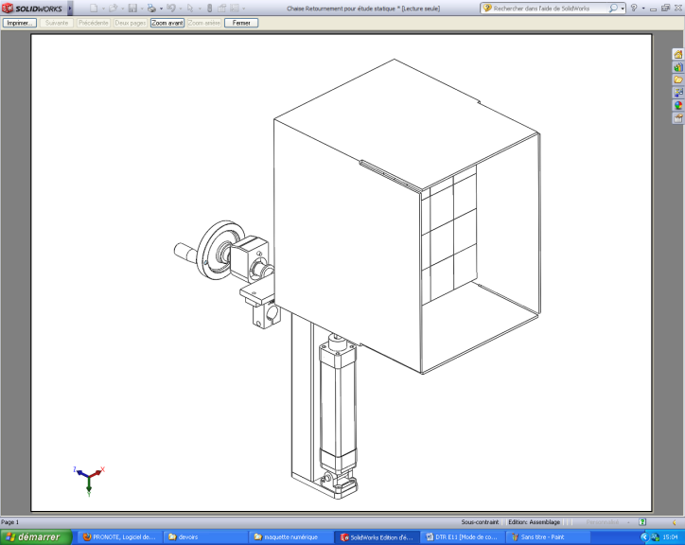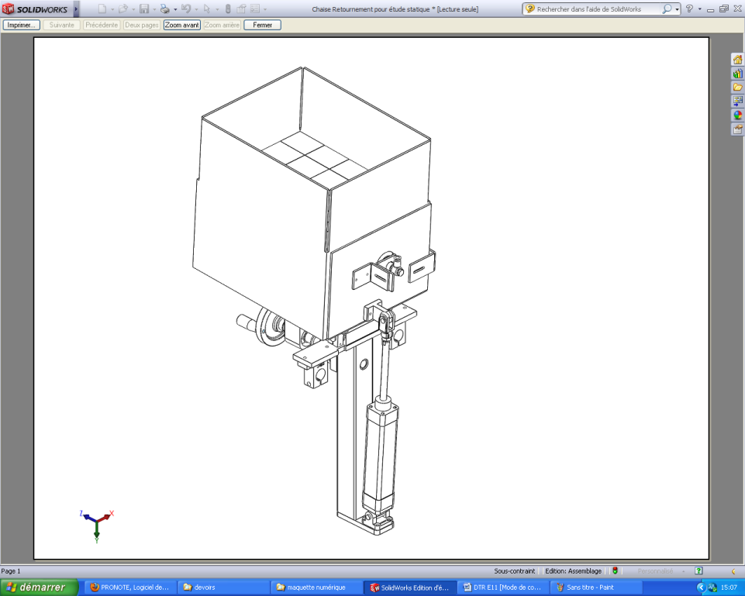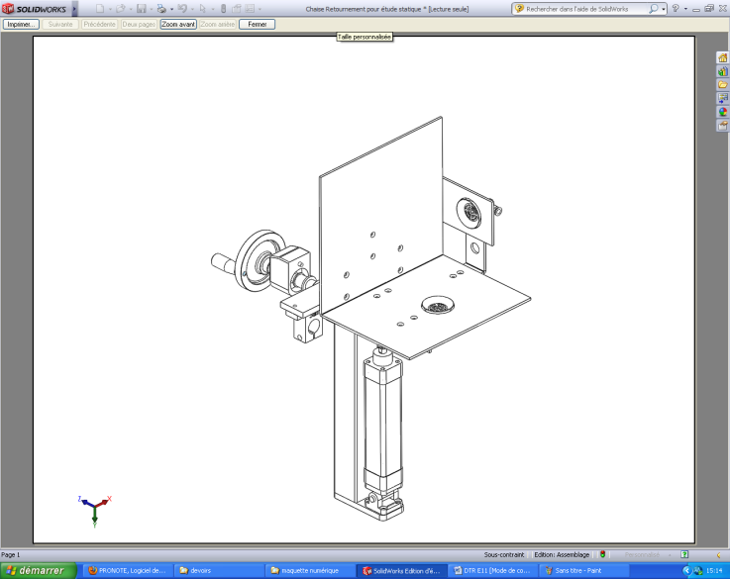

**Moteur asynchrone – Caractéristiques électriques**

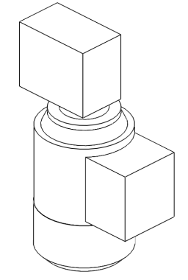

|  |  |  |  |
| --- | --- | --- | --- |
| **Type** | Puissance  KW | Fréquence de rotation en tr/min | Intensité nominale  A |
| **LS56L** | 0.09 | 800 | 0.36 |
| **LS63E** | 0.12 | 900 | 0.44 |
| **LS64E** | 0.18 | 1000 | 0.62 |
| **LS71L** | 0.25 | 1150 | 0.7 |

**Vérin normalisé – Référence**

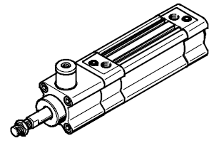

|  |  |  |
| --- | --- | --- |
| Ø de piston (mm) | Course (mm) | Type-Référence |
| 32 | 100 | DSBC-32-100-PPVA-N3 |
| 32 | 125 | DSBC-32-125-PPVA-N3 |
| 40 | 160 | DSBC-40-160-PPVA-N3 |
| 40 | 200 | DSBC-40-200-PPVA-N3 |
| 40 | 250 | DSBC-40-250-PPVA-N3 |
| 40 | 300 | DSBC-40-300-PPVA-N3 |

**DTR 09**

Plan A3 (fichier .pdf séparé)

**DTR 10**

Plan A3 (fichier .pdf séparé)

**DTR 11**

Plan A3 (fichier .pdf séparé)

**DTR 12**

Plan A3 (fichier .pdf séparé)